附件1
酒店交通路线：
高楼门酒店（地址：南京市玄武区高楼门62号）
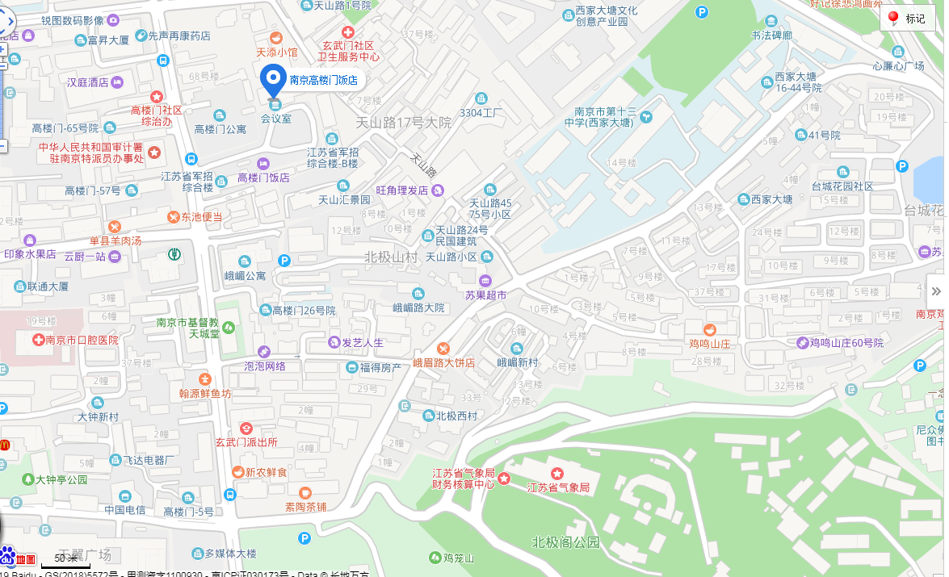
地铁一号线、四号线到鼓楼站下，步行900米。

